Студент 2-го курса Алияров Рустам

Практическое занятие №3

Тема: Составление программ ветвящейся структуры
в IDE PyCharm Community.

Цель: Закрепить усвоенные знания, понятия, алгоритмы,
основные принципы составления программ, приобрести навыки составление
программ ветвящейся структуры в IDE PyCharm Community.

Постановка первой задачи: Дано целое число A. Проверить истинность высказывания: «Число A является положительным».

Блок-схема алгоритма:
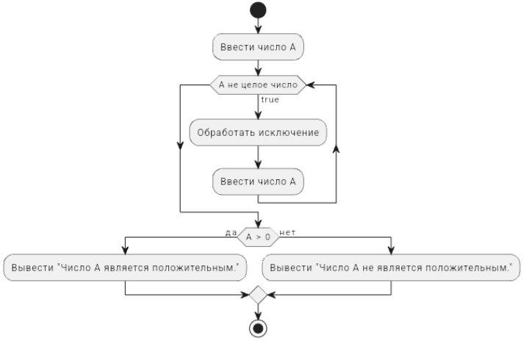

Текст программы:
#Дано целое число A. Проверить истинность высказывания: «Число A является положительным».
#Переменная
A = (input("Введите число А: "))
#Проверка
while type(A) != int: # обработка исключений
try:
A = int(A)
except ValueError:
print("Неправильно ввели!")
A = input("Введите первое число: ")
if A > 0:
print("Число А является положительным.")
else:
print("Число А не является положительным.")
Протокол работы программы:
Введите число А: 25
Число А является положительным.

Process finished with exit code 0

Постановка второй задачи: Даны координаты точки, не лежащей на координатных осях OX и OY.
Определить номер координатной четверти, в которой находится данная точка.

Блок-схема алгоритма:

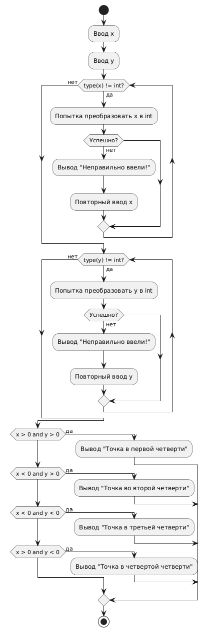

Текст программы:
#Даны координаты точки, не лежащей на координатных осях OX и OY. Определить номер координатной четверти, в которой находится данная точка.
#Переменные
x = (input("Введите координату х точку: "))
y = (input("Введите координату y точки: "))
#Проверка
while type(x) != int: # обработка исключений
try:
x = int(x)
except ValueError:
print("Неправильно ввели!")
x = input("Введите первую координату: ")
while type(y) != int: # обработка исключений
try:
y = int(y)
except ValueError:
print("Неправильно ввели!")
y = input("Введите вторую координату:")
if x > 0 and y > 0:
print("Точка находится в первой координатной четверти.")
if x < 0 and y > 0:
print("Точка находится во второй координатной четверти.")
if x < 0 and y < 0:
print("Точка находится в третьей координатной четверти.")
if x > 0 and y < 0:
print("Точка находится в четвертой координатной четверти.")
Протокол работы программы:
Введите координату х точку: 3
Введите координату y точки: 1
Точка находится в первой координатной четверти.

Process finished with exit code 0

Вывод: в процессе выполнения практического занятия
я закрепить усвоенные знания, понятия, алгоритмы,
основные принципы составления программ, приобрести навыки составление
программ ветвящейся структуры в IDE PyCharm Community

